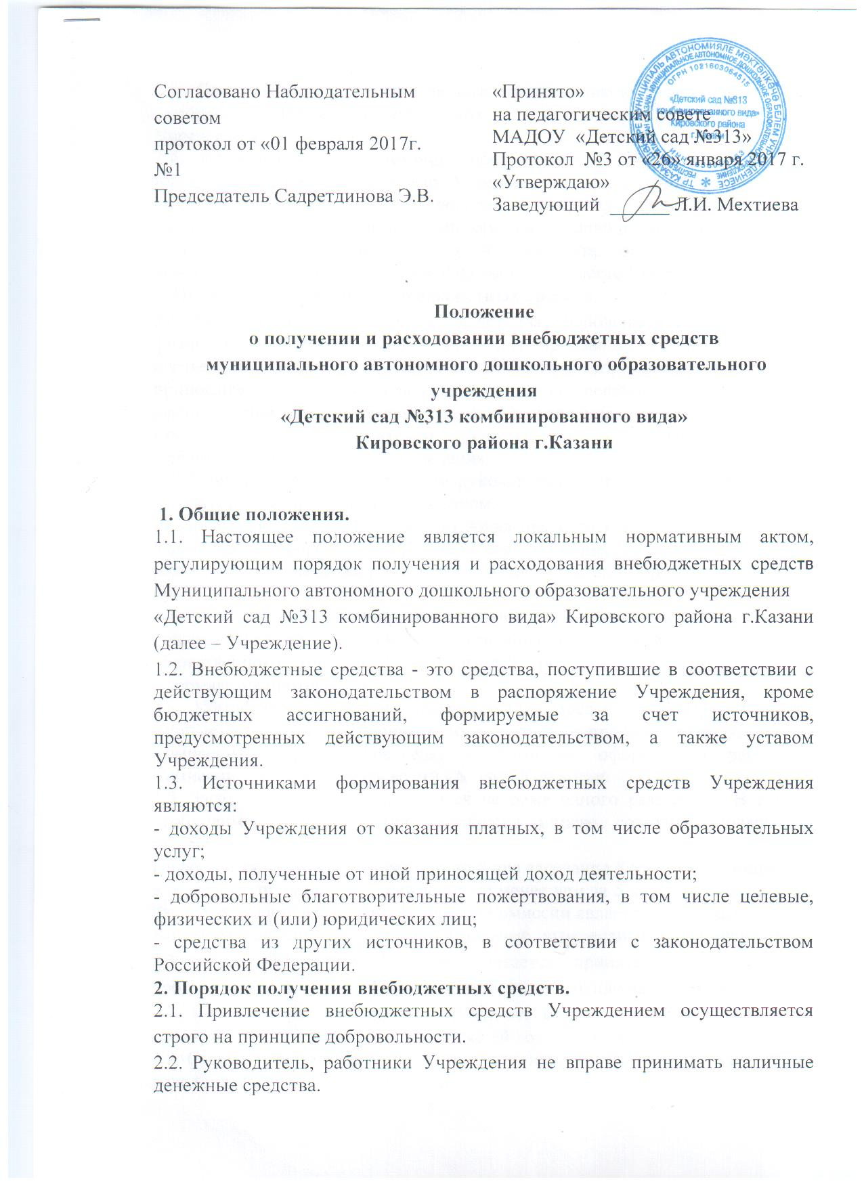

2.3. Денежные средства, полученные из источников, указанных в п.1.3. настоящего Положения, поступают на внебюджетный лицевой счет Учреждения.
2.4. Благотворительная помощь, поступившая в Учреждение в виде имущества, переданного в дар Учреждению, приходуется (ставится на баланс) Учреждением в порядке, установленном действующим законодательством. Данная информация доводится до сведения благотворителя в течение трех дней с момента совершения указанных действий, а также размещается в общедоступном месте Учреждения.
3. Порядок расходования внебюджетных средств.
3.1. Расходование внебюджетных средств (за исключением целевых взносов физических и (или) юридических лиц) производится Учреждением в соответствии со сметой доходов и расходов от предпринимательской и иной приносящей доход деятельности, принятой решением Комиссии по расходованию внебюджетных средств Учреждения (далее – Комиссия), утвержденной руководителем Учреждения и согласованной с Наблюдательным советом Учреждения.
3.2. Комиссия создается приказом руководителя Учреждения и действует в соответствии с настоящим Положением.
Комиссия состоит из 6 человек, включая председателя Комиссии. В состав Комиссии включается 3 представителя от общественного объединения родителей обучающихся Учреждения, 3 представителя Учреждения, включая руководителя.
3.3. Решение об избрании представителей в состав Комиссии принимается на общем собрании работников Учреждения с участием представителей общественного объединения родителей обучающихся Учреждения и оформляется протоколом.
3.4. Комиссия избирает из своего состава председателя. Председателем избирается лицо, в отношении которого открыто проголосовало 2/3 членов Комиссии. Избрание председателя Комиссии оформляется решением Комиссии и подписывается всеми членами Комиссии.
3.5. Заседания комиссии проводятся не реже одного раза в год. В случае необходимости, председатель Комиссии вправе созвать внеочередное заседание.
Информация о времени и месте проведения заседания Комиссии размещается в общедоступном месте Учреждения не менее чем за 5 календарных дней до начала заседания Комиссии. Заседание Комиссии является открытым.
3.6. Заседание Комиссии считается правомочным, если на нем присутствует 2/3 членов Комиссии. Решение считается принятым, если за него проголосовали все члены Комиссии, присутствовавшие на заседании.
3.7. Комиссия разрабатывает и принимает смету доходов и расходов от предпринимательской и иной приносящей доход деятельности Учреждения.
3.8. Смета доходов и расходов от предпринимательской и иной приносящей доход деятельности Учреждения (далее - Смета) - это документ, определяющий планируемые объемы поступлений внебюджетных средств с указанием источников их образования и направлений использования этих средств.
Смета Учреждения утверждается на предстоящий финансовый год.
В расходную часть Сметы включаются:
а) расходы, связанные с оказанием услуг, проведением работ или другой приносящей доход деятельности Учреждения, не обеспеченной бюджетными ассигнованиями, на планируемый финансовый год (квартал), в том числе:
- расходы на заработную плату работников Учреждения, включая начисления на заработную плату (единый социальный налог);
- расходы на оснащение материально-технической базы Учреждения.
- расходы, связанные с возмещением части стоимости коммунальных услуг (при оказании платных услуг)
б) расходы, связанные с оплатой работ и услуг, оказываемых Учреждению третьими лицами;
в) расходы на поощрение работников и обучающихся Учреждения.
Расходы на заработную плату дополнительно регламентируется Положением о премировании сотрудников Учреждения.
Сумма расходов в Смете не должна превышать планируемые суммы доходной части.
3.9. Доходы от платных, в том числе образовательных услуг распределяются следующим образом:
- фонд оплаты труда (211) 50 - 80%
- начисления на фонд оплаты труда (213) 30,2% от ФОТ
Денежные средства, оставшиеся после оплаты труда работников и необходимых отчислений принимаются за 100% и расходуются на:
- услуги связи (221) 1 - 3%
- транспортные услуги (222) до 4%
- коммунальные услуги (223) до 10%
- услуги по содержанию имущества (225) до 25%
- прочие работы (226) до 15%
- прочие расходы (290) до 5%
- увеличение стоимости основных средств (310) до 30%
- увеличение стоимости материальных запасов (340) до 25%
3.10. После принятия Сметы Комиссия представляет ее на утверждение руководителю Учреждения, а после на рассмотрение и согласование Наблюдательного совета.
Наблюдательный совет рассматривает представленную Смету в следующих аспектах:
- законность получения внебюджетных средств;
- полнота и правильность расчета доходов по видам внебюджетных средств;
- обоснованность расходов.
3.11. Доходы, поступившие в течение финансового года (квартала) дополнительно к суммам, предусмотренным в Смете, могут быть использованы лишь после внесения соответствующих изменений в Смету в установленном настоящим Положением порядке.
3.12. В течение финансового года (квартала) в случае необходимости, по решению Комиссии, допускается перераспределение процентного соотношения расходов по направлениям использования внебюджетных средств.
3.13. Расходование внебюджетных средств осуществляются в пределах остатка денежных средств на внебюджетном счете в строгом соответствии с
объемом и назначением, предусмотренными в Смете.
3.14. Остатки неиспользованных средств по состоянию на 31 декабря текущего года на внебюджетных счетах являются переходящими, с правом использования в следующем году.
3.15. Предложения по способу получения, целевому расходованию внебюджетных средств, а также по поставщикам и исполнителям могут быть представлены членами Комиссии, учредителем Учреждения, руководителем Учреждения, участниками образовательных отношений и представителями общественности.

